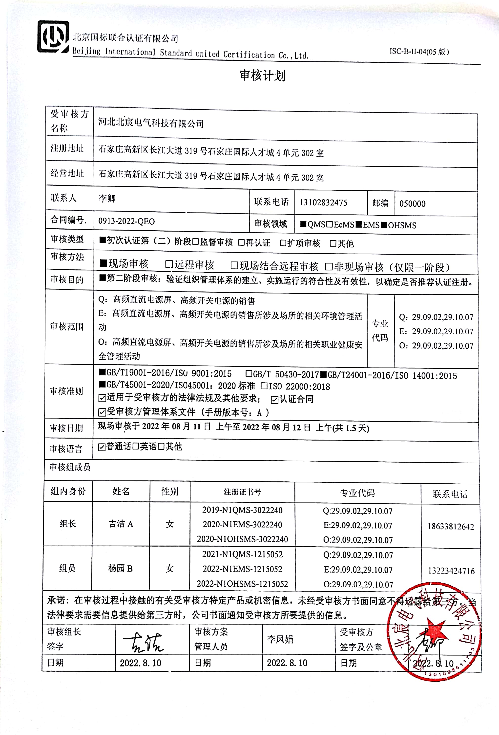
审核计划
受审核方名称 | 河北北宸电气科技有限公司
注册地址 | 石家庄高新区长江大道319号石家庄国际人才城4单元302室
经营地址 | 石家庄高新区长江大道319号石家庄国际人才城4单元302室
联系人 | 李卿 |  |  |  | 联系电话 |  | 13102832475 |  | 邮编 | 050000
合同编号. | 0913-2022-QEO |  |  |  | 审核领域 |  | ■QMS□EcMS■EMS■OHSMS
审核类型 | ■初次认证第（二）阶段□监督审核 □再认证 □扩项审核 □其他
审核方法 | ■现场审核 □远程审核 □现场结合远程审核 □非现场审核（仅限一阶段）
审核目的 | ■第二阶段审核：验证组织管理体系的建立、实施运行的符合性及有效性，以确定是否推荐认证注册。
审核范围 | Q：高频直流电源屏、高频开关电源的销售  E：高频直流电源屏、高频开关电源的销售所涉及场所的相关环境管理活动  O：高频直流电源屏、高频开关电源的销售所涉及场所的相关职业健康安全管理活动 |  |  |  |  |  |  |  | 专业  代码 | Q：29.09.02,29.10.07  E：29.09.02,29.10.07  O：29.09.02,29.10.07
审核准则 | ■GB/T19001-2016/ISO 9001:2015 □GB/T 50430-2017■GB/T24001-2016/ISO 14001:2015  ■GB/T45001-2020/ISO45001：2020标准 □ISO 22000:2018  ☑适用于受审核方的法律法规及其他要求； ☑认证合同  ☑受审核方管理体系文件 (手册版本号：A )
审核日期 | 现场审核于2022年08月11日 上午至2022年08月12日 上午(共1.5天)
审核语言 | ☑普通话□英语□其他
审核组成员
组内身份 | 姓名 |  | 性别 | 注册证书号 |  |  | 专业代码 |  |  |  |  | 联系电话
组长 | 吉洁A |  | 女 | 2019-N1QMS-3022240  2020-N1EMS-3022240  2020-N1OHSMS-3022240 |  |  | Q:29.09.02,29.10.07  E:29.09.02,29.10.07  O:29.09.02,29.10.07 |  |  |  |  | 18633812642
组员 | 杨园B |  | 女 | 2021-N1QMS-1215052  2022-N1EMS-1215052  2022-N1OHSMS-1215052 |  |  | Q:29.09.02,29.10.07  E:29.09.02,29.10.07  O:29.09.02,29.10.07 |  |  |  |  | 13223424716
承诺: 在审核过程中接触的有关受审核方特定产品或机密信息，未经受审核方书面同意不得透露给第三方。当法律要求需要信息提供给第三方时，公司书面通知受审核方所要提供的信息。
审核组长  签字 |  |  |  | 审核方案  管理人员 |  | 李凤娟 |  | 受审核方  签字及公章
日期 |  | 2022.8.10 |  | 日期 |  | 2022.8.10 |  | 日期 |  |  | 2022.8.10

审核日程安排
日期 | 时间 | 受审核部门、场所及审核内容 | 审核人员
2022.8.11 | 8:30-9:00 | 首次会议（管理层） | AB
 | 9:00-11:00 | 管理层：范围的确认、资质的确认、法律法规执行情况、质量抽查及顾客投诉情况、一阶段不符合验证；组织及其环境；相关方的需求和希望；管理体系的范围；管理体系及其过程；领导作用和承诺；以顾客为关注焦点；管理方针；组织的岗位、职责权限；应对风险和机会的策划；目标和实现计划；变更的策划；资源提供；合规义务；危险源辨识、风险评价；合规性评价；监视和测量总则；管理评审；总则；持续改进  涉及条款：  QEO4.1/4.2/4.3/4.4/5.1/5.2/5.3/6.1/6.2/7.1/9.1.1/9.3/10.1/10.3；Q6.3 | B
 | 11:00-17:00 | 办公室：组织的岗位、职责权限；目标、方案；环境因素/危险源识别评价；合规义务；法律法规要求；文件化信息；人员、组织知识；能力；意识；沟通；能力、培训和意识；信息交流、沟通参与和协商；外部提供的过程、产品和服务的控制；运行控制；应急准备和响应；绩效的监视和测量；合规性评价；内部审核；事件、不合格及纠正和预防措施控制  涉及条款：  Q5.3/6.2/7.1.2/7.1.6/7.2/7.3/7.4/7.5/8.4/9.2/10.2；  EO5.3/6.2/6.1.2/6.1.3/7.2/7.3/7.4/7.5/8.1/8.2/9.1/10.2；O5.4 | B
 | 9:00-17:00 | 销售部：组织的岗位、职责权限；目标、方案；环境因素/危险源识别评价；基础设施；运行环境；监视和测量资源；运行的策划和控制；产品和服务要求；产品和服务的设计和开发；生产和服务的控制；标识和可追溯性；产品防护；顾客或外部供方财产；交付后活动；变更的控制；产品和服务的放行；不合格品的控制；顾客满意；运行控制；应急准备和响应  涉及条款：  Q5.3/6.2/7.1.3/7.1.4/7.1.5/8.1/8.2/8.3/8.5/8.6/8.7/9.1.2/；  EO5.3/6.2/6.1.2/8.1/8.2 | A
2022.8.12 | 8:00-11:00 | A继续审核销售部  B继续审核办公室 | AB
 | 11:00-12:00 | 审核组内部沟通，末次会议（管理层） | AB
 | 注 | 12:00-12:30为午休时间

